МЕТОДЫ ТЕОРИИ ГРАФОВ
Основоположником теории графов является швейцарский математик Л. Эйлер (1736). В дальнейшем теории графов уделялось малое внимание. Начало бурного развития и практического применения теории графов было положено венгерским математиком Д. Кенигом, который опубликовал в 1936 г. монографию «Теория конечных и бесконечных графов». Российский академик Л. В. Канторович разработал метод решения транспортных задач для их сетевой постановки. В настоящее время имеется большое количество работ по теории графов, включая прикладное направление.
Теория графов используется в исследованиях по экономической географии с целью глубокого познания внутренних взаимосвязей в пространственных структурах и закономерностей их развития.
Простые и лаконичные формы графов неразрывно связаны с глубинной сущностью отображаемых явлений и процессов, позволяют вскрыть неточности, допущенные в ходе теоретических построений. Их можно использовать в классификации объектов.

Элементы теории графов
Фигура, состоящая из точек (вершин) и соединяющих их линий (ребер), называется графом (рис. 1). Вершины А ·—· В называются смежными (связанными). Граф называется связным, если любая пара его вершин связаны. Граф может состоять только из вершин (нуль-граф). Расположению вершин, длине и форме ребер или дуг не придается значения. Существенно лишь то, какие вершины соединены. Ребра (дуги) графов указывают на соответствие между вершинами в графе. Граф может быть представлен геометрически в виде определенной фигуры или в виде матрицы, в которой для каждой вершины записывается число связанных с ней ребер (дуг).
Нумерованные кружки (см. рис. 1) в графах служат его вершинами, которые соединены ребрами – неориентированными линиями (h, i). Вершина называется четной, если в ней сходится четное число ребер, и нечетной, если число всех сходящихся в нем ребер нечетное.
Ориентированное ребро называют дугой (a,e, f, g, j – ↑), которая может быть входящей в вершину (1 – g) и выходящей из нее (1 – a, e, f). Ребра могут быть инцидентны вершине, если они являются одним из ее концов, а вершина – инцидентна каждому из входящих в нее ребер.
Каждое ребро (дуга) может соединять только две вершины. Если ребро соединяет вершину с ней же самой, то его называют петлей (b, c, d, k). Она имеет овальную форму (0). Это цикл (контур) единичной длины, т.е. образованный одним ребром (дугой), связывающим вершину саму с собой.
Вершины 3 и 5 изолированы, так как они не имеют ни одного инцидентного ей ребра (дуги). Ни одно ребро не соединяет такую вершину с другой. Вершину 3 можно назвать голой, желая подчеркнуть, что при ней нет даже петель, как в вершине 5. Рассмотренный граф содержит конечное множество вершин, но бесконечное множество (континуум) ребер (дуг).
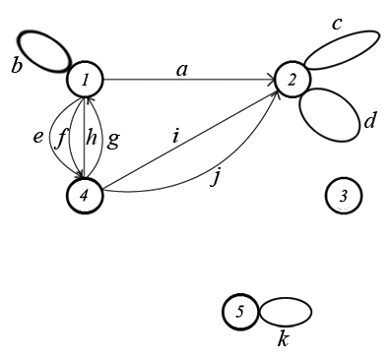
Рис. 1. Элементы теории графов
Маршрут представлен в ориентированном графе путем, в неориентированном – цепью (∟), если каждое ребро графа, встречается в нем не более одного раза. Вершины и цепи могут повторяться несколько раз.
Цепь, начальная и конечная вершины которой совпадают, называется контуром (ориентированный граф) и циклом (⌂) (неориентированный граф). Они имеют форму треугольника, многоугольника.
Элементарные пути, цепи, циклы и контуры называют гамильтоновыми, простые – называются эйлеровыми. В элементарные формы графов вершины не включаются более одного раза, в простые – дуги (ребра) не включаются более одного раза. Длина цепи (пути) или цикла (контура) есть число ребер (дуг), которые их образуют.
Число ребер, сходящихся в вершине графа, называется степенью (порядком) s (G, x) вершины х в графе G = (X, U), или число ребер инцидентных этой вершине. При изоморфизме двух графов соответствующие друг другу вершины должны иметь одинаковую степень вершин. Упорядоченную систему степени его вершин называют вектором степеней графа G и кратко обозначают s (G).
Обыкновенным графом G = (X, U) называется упорядоченная пара множеств: конечного непустого Х, элементы которого называют вершинами графа G, и подмножества U $⊆\overline{Х}$, элементы которого называются ребрами этого графа. Граф называется конечным, если множество его ребер конечно. Граф интерпретируется как сеть, а его вершины – узлы. Если линии, соединяющие вершины, не имеют ориентации, то граф называется неориентированным (рис. 2, а), при наличии стрелок на линиях граф считают ориентированным, или орграфом (см. рис. 2, б, в). Может быть и смешанный граф.
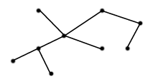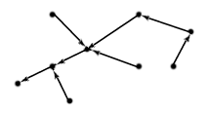
а б
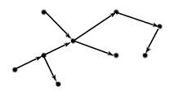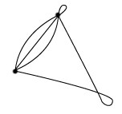
в г
Рис. 2. Виды графов:
а – неориентированный граф-дерево; б – входящее дерево;
в – исходящее дерево; г – псевдограф
Псевдограф содержит петли и кратные ребра (рис. 2, г).
Важный класс графов составляют «деревья». Это связный граф, который имеет не менее двух вершин и не имеет циклов (см. рис. 2). Ребра графа-дерева называют ветвями. Дерево, все ветви которого имеют общую вершину, называют лагранжевым деревом. Корнем дерева может быть любая вершина, которую выбирают за начальную точку.
Среди ориентированных деревьев различают входящее и выходящее дерево (см. рис. 2, б, в). Входящее дерево может быть моделью производственной системы, показывающей, что при изготовлении одного конечного продукта используются несколько видов промежуточной продукции, получаемой из различных видов сырья. Выходящее дерево может быть моделью пространственной системы производства, где за начальную точку принимается стадия добычи комплексного сырья, при переработке которого получают несколько конечных продуктов. Лесом называется несвязный граф, все связные компоненты которого являются деревьями.
Сумма степеней всех вершин неориентированного графа является четным числом, так как каждое ребро соединяет две вершины. Следовательно, число ребер m в графе G (X) равно половине суммы степеней всех его вершин: m = 1 / 2 $\sum_{i=1}^{n}{p(x_{i}})$, где i – индекс вершины, n – число вершин. Эта формула справедлива в случае наличия петель, если они рассматриваются как двойные ребра.
Граф G (X) называется однородным, если степень всех его вершин одинакова. Понятие «однородный граф степени r» означает, что каждая вершина данного графа имеет степень, равную r. В однородных графах степени r число ребер равно: m = (1 / 2) n · r. Примером однородных графов являются правильные многогранники: тетраэдр, куб, октаэдр.
Под цикломатическим числом понимается число независимых циклов графе. К независимым относятся циклы, не имеющие ни одного общего ребра с другими циклами графа. К зависимым относятся циклы, у которых имеются общие ребра.
Матрица графов строится следующим образом. Ряды и столбы матрицы представлены вершинами графа. В каждый рядок или столбец вносится количество инцидентных ребер для каждой вершины или кратчайших расстояний между вершинами и т. д. Затем производятся соответствующие расчеты степеней, индексов.

Топологический анализ сетей
Теория графов позволяет исследовать топологический анализ транспортных и экономико-географических сетей: доступность, связность, форму и структуру. Имеется ряд показателей, описывающих эти сети. Их называют мерами – количественные показатели, характеризующие явление или процесс.
Показатели доступности. Построение графа, моделирующего доступность транспортной сети, заключается в следующем. Все точки пересечения дорог принимаются за фиктивные вершины. Это понятие условное, поскольку эти точки правомерно считать вершинами, как и населенные пункты. Содержательная интерпретация их может быть представлена различием условных обозначений в графе: ● – фактическая вершина (населенный пункт); N – фиктивная вершина точек пересечения дорог. Использование фиктивных ребер приводит к существенным погрешностям.
Меры доступности используются для оценки транспортно-географического положения. К ним относят число Кенига, индекс оптимальной связности вершин, индекс центральности Бавелаша, Бошама.
Если граф небольшой эти меры можно рассчитать по графическому изображению. Для большого графа строится матрица и расчетные операции производят с помощью матричной алгебры.
Пусть будет следующий граф с населенными пунктами (рис. 3). К нему составим матрицу кратчайших расстояний – по количеству инцидентных ребер соединяющих вершины (табл. 1), вычислим меры доступности и дадим оценку оптимальной связности вершин.
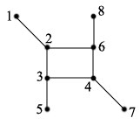
Рис..3. Граф для оценки местоположения объектов
Четыре индекса (Si, Ki, Ba, Bi) в табл. 1 характеризуют степень доступности вершин. Они претендуют на центральное положение в графе. Индексы Si, Ki – абсолютные, Ba, Bi – относительные.
Абсолютный индекс доступности Si рассчитывается как сумма инцидентных ребер к каждой вершине по строкам: Si_{i} = ∑ x_{i}. Для первой строки матрицы эта сумма равна: 0+1+2+3+3+2+4+3 = 18. По абсолютным индексам центральное положение занимают объекты с наименьшими их величинами, т. е. вершины 2, 3, 4, 6 с индексом Si равному 12 (в матрице все индексы центрального положения и сами вершины выделены полужирным курсивом).

Таблица 1
Матрица кратчайших расстояний между вершинами и индексы
доступности вершин
№  вершин | 1 | 2 | 3 | 4 | 5 | 6 | 7 | 8 | Si | Ki | Ba | Bi
1 | 0 | 1 | 2 | 3 | 3 | 2 | 4 | 3 | 18 | 4 | 6,66 | 0,38
2 | 1 | 0 | 1 | 2 | 2 | 1 | 3 | 2 | 12 | 3 | 10,0 | 0,58
3 | 2 | 1 | 0 | 1 | 1 | 2 | 2 | 3 | 12 | 3 | 10,0 | 0,58
4 | 3 | 2 | 1 | 0 | 2 | 1 | 1 | 2 | 12 | 3 | 10,0 | 0,58
5 | 3 | 2 | 1 | 2 | 0 | 3 | 3 | 4 | 18 | 4 | 6,66 | 0,38
6 | 2 | 1 | 2 | 1 | 3 | 0 | 2 | 1 | 12 | 3 | 10,0 | 0,58
7 | 4 | 3 | 2 | 1 | 3 | 2 | 0 | 3 | 18 | 4 | 6,66 | 0,38
8 | 3 | 2 | 3 | 2 | 4 | 1 | 3 | 0 | 18 | 4 | 6,66 | 0,38
∑ 120
Второй абсолютный индекс число Кенига (Ki) – это наибольший по величине элемент (x_{i}) строки матрицы: Ki_{i} = x_{i} (max). Его минимальное значение, равное трем, для вершин 2, 3, 4, 6 указывает на их центральное положение (степень их доступности).
Индекс Бавелаша (Ва) определяется как отношение суммарного значения индекса ∑ Si к величине индекса Si_{i} каждой строки: ∑ Si / Si_{i}. Максимальное значение индекса Бавелаша указывает на высокую степень доступности вершин. Ими являются вершины 2, 3, 4, 6, имеющие Ва = 10.
Относительный индекс Бошама (Bi) рассчитывается по следующей формуле: Bi = (n – 1) / Si_{i}, где n – общее число вершин на транспортной сети без одной ( в нашем случае 8 – 1 = 7). Величину 7 делят на значение Si_{i} каждой строки. Максимальное значение индекса Бошама (0,58) для вершин 2, 3, 4, 6, который определяет их центральное положение.
Таким образом, как абсолютные, так и относительные индексы указали на центральное положение второй и четвертой вершин графа и матрицы.
Показатели связности. К мерам связности относятся следующие топологические параметры: α-, β-, γ-индексы. Индексы принимают наибольшие значения в случаях насыщения сети контактами.
Индекс α представляет собой отношение цикломатического числа графа (m – n + ί) к максимально возможному числу циклов в этом графе (2n – 5):
α = (m – n + ί) / (2n – 5),
где m – число ребер, n – число вершин, ί – число связных компонент графа; для связного графа цикломатическое число будет m – n + 1.
Индекс α характеризует избыточность связей в сетке. Его значения варьируют в пределах от 0 до 1, при умножении на 100 – в процентах. Избыточность связей можно оценить по цикломатическому числу, но его нельзя использовать для сравнения связей в различных сетях.
Индекс β представляет собой отношение числа ребер m сети к числу ее вершин n. Чем больше ребер связывает одно и то же число вершин, тем больше циклов в сети, тем сложнее ее структура и выше связность. Значения индекса колеблются в пределах от 0 до 3. В несвязных графах и деревьях величина индекса меньше единицы. При значении β = 1 граф имеет только один цикл, при изменении от 1 до 3 графы имеют более одного цикла.
Индекс γ представляет собой отношение числа ребер m к их максимально возможному количеству в сети, которое в плоских графах равно 3 · (n – 2), где n – число вершин. Величина индекса в графе колеблется от 0 до 1. Он характеризует полноту связей в цепи.
Показатели формы графа. Меры формы сетей связаны с определением топологического диаметра графа. Диаметр графа (δ) представляет собой топологическую длину, которая равна числу ребер в кратчайшей цепи, соединяющей две самые отдаленные друг от друга вершины (рис. 4, а). Если на ребрах указаны конкретные расстояния, то такие помеченные модели графа более содержательны (рис. 4, б).
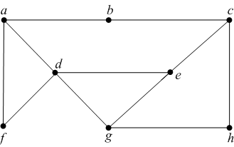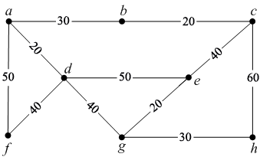
а б
Рис. 4. Меры формы сетей:
а – с учетом числа ребер (δ = 6; π ^{(r)} = 1,33); б – с учетом реальных расстояний
Топологическая мера формы (π ^{(r)}) с учетом общего числа ребер в графе (m) и его диаметра (δ) – топологической длины, определяется по формуле: π ^{(r)} = m / δ = 11 / 3 = 3,6 (см. рис. 4, а). В этом графе восемь топологических диаметров, равных 3, связывающих различные пары вершин. По мере увеличения числа ребер в сети улучшаются связи между ее вершинами, топологический диаметр уменьшается, значение меры формы увеличивается. Это означает, что улучшается форма сети. Она становится более компактной.
Для графов, в которых указано расстояние в определенных единицах измерения, мера формы определяется таким же способом, как и при учете количества ребер, но с учетом протяженности всей сети графа в километрах (Д) и длины топологического диаметра в километрах (Т_{д}):
π = Д / Т_{д}.
Если топологических диаметров в графе несколько, их реальная длина в километрах будет различной. На рис. 4, б также восемь топологических диаметров δ, равных 3. На рис. 5 эти диаметры выделены жирной линией, а реальные длины топологических диаметров различны. Для таких графов топологическая мера формы π определяется с учетом средней длины топологического диаметра Т. Последний определяется по формуле: Т = ∑ Т_{д} / р, где р – число топологических диаметров сети.
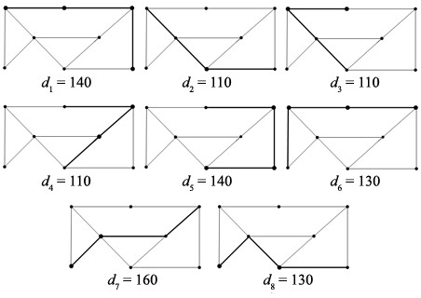
Рис.5. Варианты топологических диаметров графа
Топологические диаметры выделены жирными линиями на рис. 9.5. Выделено три диаметра по 130 км, два – по 140, два – по 130, один – 160 км. Средний диаметр Т_{д} = 128,75. Общая протяженность этой сети 500 км. Отсюда индекс π = 500 / 128,75 = 3,88. Результаты показывают, что индекс для оценки меры формы, полученный с учетом длины ребер в километрах, более точный по сравнению с индексом π ^{(r)}.
Высокие значения π-индекса указывают на компактную территорию, охватываемую графом.
Структурные параметры сетей. Выявления параметров территориальных структур основываются на топологических параметрах, среди которых следует отметить меры интеграции, униполярности и централизации. Эти меры основаны на суммах расстояний.
Интегрирование в обществе, промышленности, политике в современных условиях играет существенную роль. Для географических сетей важно выявить степень интеграции. Предложен следующий расчет меры интеграции: S = 1 / 2 ∑ Si_{i}. Сеть следует считать интегрированной, если все ее вершины имеют приблизительно равные значения мер интеграции. Параметр интеграции характеризует меру центральности на множестве вершин.
Униполярность указывает на наличие вершины в графе, которая изолирована от других вершин, т. е. характеризуется минимальным значением индекса оптимальной связности Si. Параметр униполярности относится к вершине, имеющей минимальное значение связности: V = Si_{i} min.
Иногда в сети встречаются группы вершин, которые резко отличаются между собой по величине индекса оптимальной связности. Такую сеть можно рассматривать как централизованную. Меру централизации можно рассчитать следующим образом: H = ∑ (Si_{i} – S_{i min}) или H = 2 S – n V.
Рассмотренные меры, характеризующие структурные параметры, дают возможность выявить особенности количественной и качественной структуры сетей, отличающихся закономерностями формирования, развития и функционирования.

Классификация с использованием графов
В научных направлениях по мере накопления информации проводится ее обобщение, группировка и классификация. Содержание классификаций зависит от критериев или признаков, которые используются авторами. Математические методы можно использовать для классификации объектов по наиболее типичным признакам.
В зависимости от методического подхода и используемых признаков классификации делят на естественные и искусственные (вспомогательные).
Естественная классификация раскрывает внутренние закономерности в развитии классифицируемых объектов и служат целям познания окружающего мира. Знание о том, к какому классу принадлежит объект, дает возможность судить о его свойствах. Познавательное значение искусственной классификации ограничено. Она создается для облегчения поиска того или иного индивидуального объекта среди других в классификационной схеме. Сложные классификации часто совмещают свойства естественной и искусственной классификации.
Под классификацией понимается разработка способов и приемов построения классификационных схем. Она строится по следующим формальным правилам:
- на каждом этапе классификации (деления множества на подмножества) должен сохраняться один классификационный признак;
- классификация должна быть исчерпывающей, т. е. объединение подмножеств должно составить делимое множество;
- получаемые в результате деления подмножества должны исключать друг друга;
- классификация должна быть непрерывной, без скачков; на каждом этапе деления множества на подмножества, последние должны быть ближайшими видами делимого множества.
Выбор методических приемов построения классификации зависит от характера того конкретного множества изучаемых объектов, которые подлежат классификации, от их количества и полноты имеющихся знаний о них. Ниже рассмотрим основные типы классификационных схем, структуру которых наиболее удобно отобразить в форме графов.
Иерархическая классификация. Иерархия представляет собой отношение подчиненности между объектами разных порядков. В ней отражаются и отношения соподчиненности объектов.
На рис. 11 иерархическая классификация представляет собой выходящее дерево графа, корень которого – множество классифицируемых объектов М. В ней выделено три этапа. На первом этапе выделены группы М₁, М₂… на основании признака П. Это ряд первого уровня классификации. На втором этапе каждая группа первого уровня по признаку П₂ делится на ряды второго уровня М₁₁, М₁₂… На третьем этапе каждая из классификационных групп второго уровня может делиться по признаку П₃ на боле дробные группировки, которые образуют классификационные ряды третьего уровня М₁₁₁, М₁₁₂…. Количество этапов классификации определяет ее глубину. С увеличением широты классификации уменьшается ее глубина. Глубина и широта классификации на каждом этапе может быть различной. Упорядочение групп в классификационном ряду может производиться на основе количественного или качественного признака.

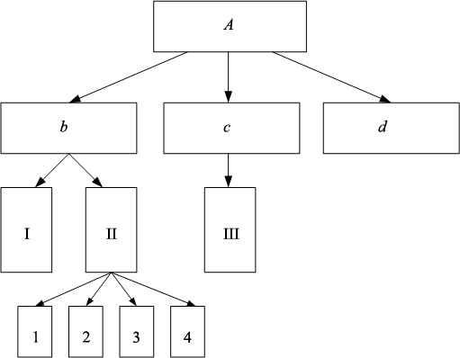
Рис. 11. Общая схема иерархической классификации
Дихотомическая классификация. Дихотомия – это последовательное деление целого на две несовпадающие части. Количество этапов деления зависит от специфики классифицируемого объекта. Примером может быть деление клетки только на две части. Классификационная схема изображена на рис. 12.
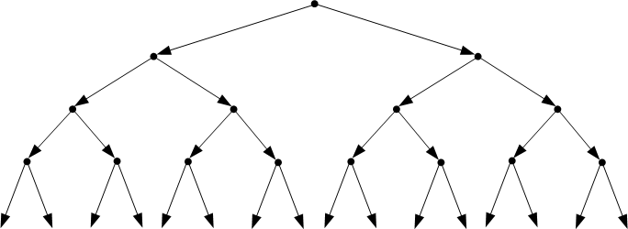
Рис. 12. Граф дихотомической классификации
Дихотомия понимается в географии как выделение части из целого, когда объект делится на что-то ведущее и все остальное. Например, выделение городов-миллионеров и все остальные города, города стотысячники и все остальные и т. д.
Таксономическая классификация. Построение графа таксономизации аналогично построению его в иерархической классификации. Различие состоит в выборе классификационных признаков. В таксономической классификации объектов сходство устанавливается по совокупности признаков, поэтому ее называют многопризнаковой. Трудность классификации состоит в выборе комплексного классификационного признака на каждом этапе. В географии в таксономической классификации используются иерархически соподчиненные таксоны (зона, ареал, район и др.). Принцип таксономической классификации заключается в том, что по совокупности некоторых признаков таксоны сходные, по совокупности ряда других отличаются между собой. Совокупность признаков для выделения таксона подбирается на каждом этапе (уровне) классификации.
Рассмотрим таксономическую классификацию с учетом несложной ситуации (табл. 9.2). В Республике Беларусь имеется шесть областей. Они имеют сходство по развитию одних направлений в сельском хозяйстве и отличия по другим. Следует провести таксономизацию областей в сельскохозяйственном направлении. Среди ведущих признаков отобраны: выращивание зерновых (признак под номером 1), картофеля (2), сахарной свеклы (3), льна (4), кукурузы на зерно (5). Исходные данные поместим в табл. 2. В ней знаком плюс отмечено наличие данного признака у определенного таксона.
Таблица 2
Выращивание сельскохозяйственных культур в разрезе областей
Признаки  Таксоны | 1 | 2 | 3 | 4 | 5
Витебская (В) | + | + |  | +
Могилевская (Мо) | + | + |  | +
Минская (Мн) | + | + |  | +
Гродненская (Гр) | + | + | + | +
Брестская (Б) | + | + | + |  | +
Гомельская (Гм) | + | + | + |  | +
Визуально по табл. 9.2 все множество таксонов (областей) можно разделить на две группы первого порядка: В, Мо, Мн, Гр и Б, Г. В дальнейшей таксономизации группа Б и Г не делится, так как все признаки у них повторяются. В группе первого порядка выделяем две подгруппы второго порядка по наличию сходных признаков: В, Мо, Мн и Гр. Схематически форма графа будет как показано на рис. 13.
В классификации множество называется монотетическим, если оно объединяет полностью однородные таксоны, например, Гр. Множество Б, Гм политетическое, так как в него входят таксоны, однородные лишь по ведущим признакам.
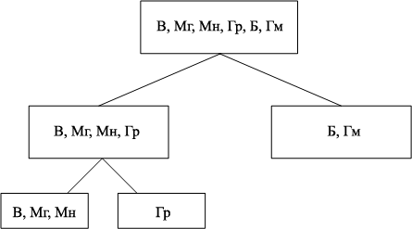
Рис. 13. Граф таксономической классификации
Многоаспектная (фасетная) классификация. Географические объекты характеризуются множеством признаков, например, хозяйство республики. В таком случае нельзя создать единую систему их классификации, поэтому создают многоаспектную классификацию (рис. 14). Она заключается в параллельной классификации одного исходного множества (хозяйство республики) объектов по признакам, которые соответствуют различным целям: промышленность, сельское хозяйство и т. д. В результате выполняем самостоятельные фасетные классификации, количество которых определено практической целью.
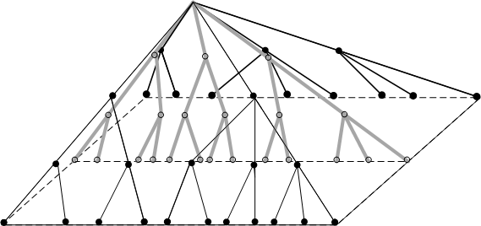
Рис. 14. Графическое отображение многоаспектной классификации
Общее у них – множество классифицируемых объектов. Сложный по содержанию фасет будет иметь различную глубину классификационных ветвей и различную широту классификационных рядов.
Таким образом, теоретико-графовый подход позволяет изучать экономико-географические объекты с неизвестной метрикой пространства. Использование помеченных графов расширяет возможности количественного анализа явлений и процессов. Аппарат теории графов связан с теорией множеств, теорией отношений, матричной алгеброй, математическим программированием. К сожалению, он недостаточно используется в решении ряда проблем экономической географии: при районировании, исследовании территориально-производственных комплексов и промышленных узлов, при планировании различных линий (электропередач, нефте- и газопроводов, каналов связей и др.) производственной инфраструктуры.

ГЕОГРАФИЧЕСКОЕ ПОЛЕ
Одномерный (скалярный) анализ связан с понятием «поле» и «статистическая поверхность». В математическом понятии географическое поле – это такое разделение по земной поверхности количественной оценки, когда каждая ее точка характеризуется конкретной величиной (скаляром). Геометрическое место точек, каждая из которых представлена скаляром географического поля, определяет его статистическую поверхность. К каждой точке поверхности, несущей определенную информацию, восстанавливается перпендикуляр, на котором откладывается отрезок, который соответствует величине информации для данной точки. Вершины перпендикуляров объединяются плавной кривой линией. Полученную поверхность называют статистической, или скалярным полем (рис. 12.1).

Рис. 12.1. Трехмерная модель рельефа поймы р. Сож (Т.А. Тимофеева, 2006)
Скаляры, или одномерные величины могут представлять числа одноразового измерения, средних величин, коэффициентов корреляции, вычисленные значения определенной функции и др. Скалярное поле можно представить в виде картографической модели. Полученная таким способом карта статистической поверхности – это образно-знаковая модель географического поля. Поле можно изображать разными способами. Наиболее часто употребляется способ изолиний, например, поле густоты населения представляется изодендами. На картах любое явление отражается элементами статистической поверхности – «низинами», «горами», «хребтами», «пиками», «впадинами» и т.д.
На картах математической поверхности можно проводить математические операции сложения, вычитания, умножения, деления. Для этого поверхность должна быть представлена способом изолиний.

Операции над статистическими поверхностями
Скалярное поле математически можно изобразить как функцию трех переменных координат точки Р (x, y, z).
При сложении двух или более статистических поверхностей необходимо сложить значения точек z с одинаковыми координатами x и y: z = f (x, y).
При вычитании двух статистических поверхностей необходимо от большей величины z вычесть меньшую величину: z₃ = z₁ – z₂.
Практически эти операции выполняются следующим образом. Совмещают картосхемы и на пересечении изолиний совмещенных карт производят сложение или вычитание их величин. Получив новые точки и их значение, соединяют одновысотные точки и получают новые изолинии суммарной или разностной поверхности.
Пример. Имеем две картограммы со статистической поверхностью – сельскохозяйственных и лесных ресурсов, единицы измерения одинаковы. Если сложить эти статистические поверхности получим новую картосхему суммарной обеспеченности каждой точки территории данными ресурсами. Если вычесть из статистической поверхности общего количества населения статистическую поверхность с трудовыми ресурсами, получим закономерности распределения нетрудоспособного населения на территории.
Существует три способа умножения или деления статистических поверхностей. Первый способ – непосредственное умножение или деление значений пересекающихся изолиний на совмещенных картосхемах. Второй способ – использование вспомогательных логарифмических кривых на картосхемах. Он используется в случаях, когда при совмещении поверхностей изолинии не пересекаются. Третий способ используется при условии, когда статистические поверхности имеют сложный рельеф. В таких случаях наносят регулярную квадратную или треугольную сетку точек и в каждой из них вычисляют значения z исходных поверхностей путем умножения или деления. Затем между точками проводят линейную интерпретацию и наносят соответствующие изолинии.
Статистические поверхности можно дифференцировать или интегрировать. Дифференцирование поверхности – это определение скорости падения ее «рельефа» в какой-либо точке (градиента точек). Поле высот трансформируется в поле градиентов. Поле покрывают сеткой, определяют угол падения (подъема) поверхности и по таблицам находят тангенс угла. Это модуль (градиент) узловой точки. Полученная новая поверхность будет показывать степень крутизны поверхности в каждой точке. Процесс интегрирования противоположный дифференцированию.
Статистические поверхности позволяют унифицировать визуализацию количественной информации, выполнить количественный анализ закономерностей, объективизировать районирование.

Методика составления карт изокоррелят
Математические методы в географии начали использоваться в 60-х годах ХХ столетия. Однако отражение математических моделей на географическом поле происходит лишь в 90-х годах. Картографический метод исследования является одним из основных методов познания ландшафтов. Он включает постановку исследовательских задач, всестороннее изучение картографической модели как источника информации, разработку методов, средств и алгоритмов для извлечения, обработки и преобразования картографической информации, оценку точности и достоверности результатов исследования.
Карта как модель обладает особым набором свойств, отвечающих специфической сути географии, и не может быть заменена математическими моделями, для построения которых она служит источником информации. Внедрение математики в географию происходит также через математизацию картографической модели и методов исследования по картам.
География характеризуется противоречивостью представлений о поле. Б. Л. Гуревич и Ю. Г. Саушкин дают следующее определение поля: «Если в точках некоторой рассматриваемой области пространства (трехмерного, например, в тропосфере; двумерного, например, на участке земной поверхности; одномерного, скажем, вдоль полотна железной дороги) данная величина (например, температура – скаляр, скорость и направление ветра – векторы) имеют в данный момент времени строго определенное значение, то говорят о поле данной величины» (цит. по Г. И. Сачок, Т. В. Цурканова, с. 8). Используются два способа представления информации о поле: изолинейный и картограммный. Создание и анализ серий карт полей – это важный способ описания многогранности географических явлений, исследования их в статике, динамике и взаимосвязях.
Концепция поля позволяет более осознанно подходить к анализу комплексов географических показателей, отображению одного комплекса характеристик в другом, прогнозу во временном и пространственном аспектах. Рассчитанные по картам полей или иным способом значения коэффициентов корреляции дают возможность построить карту в изокоррелятах – линиях равных значений коэффициента корреляции. Карта изокоррелят удовлетворяет всем требованиям, предъявляемым к картам статистических поверхностей, и является графической моделью корреляционного поля географических параметров.
Построение карт изокоррелят может быть выполнено различными способами, нами применялся графический подход к определению корреляции по картам в изолиниях. Численное значение коэффициента корреляции двух величин оценивается как косинус угла α между направлениями наибольших скатов (градиентами) – r_{α} = cos α. Эти направления определяются по изолиниям при совмещении двух карт как перпендикуляры к ним в точке пересечения. Угол α равен углу между изолиниями в данной точке. Корреляция положительная, если скаты однонаправлены, и отрицательная – при разнонаправленности скатов.
Приемы математической статистики в последние десять лет широко используются и выделяются в самостоятельный картографо-статистический метод. Особенностью нынешнего этапа применения статистики в картографии является стремление модифицировать применение статистических показателей так, чтобы они соответствовали требованиям картографического метода.
Впервые в Беларуси Г. И. Сачком и Т. Ф. Цуркановой выполнена работа по использованию математических методов в картографии «Математико-картографическое моделирование природных условий Беларуси» (1984). В ней использован корреляционный анализ, графическая корреляция карт, методы главных компонент, таксономии, пространственной корреляционной функции многомерного поля.
Одни и те же данные служат для получения разных факторных структур при помощи тех же вычислительных процедур. Для обработки выборки используется техника R, в которой попарно коррелируют переменные при возможно большем числе наблюдений. Если коэффициенты корреляции рассчитываются для пары наблюдений по всем значениям переменных, то этот способ расчетов носит название техники Q. Здесь подвергается факторизации матрица выборочных данных, транспонированная по отношению к использованной в R.
Методика использования фактического материала. Информационную основу исследований составляют мелкомасштабные карты обзорного характера. Они служат источником информации малой точности. Многомерные методы позволяют выделить и исследовать главную ее часть. Доля отбрасываемой информации, связанной с различного рода ошибками, составляет 30–40 %. Для получения количественной информации использовались карты рельефа, климата, вод, почв и растительности Беларуси. При необходимости дополнительной информации по отдельным параметрам использовались как карты специального назначения (глубины и густоты расчленения рельефа и др.) так и количественные параметры из литературных и фондовых источников. Среди многочисленных параметров, характеризующих каждый из компонентов ландшафта, выбирались наиболее информативные и ведущие в формировании рельефа, климата, вод, почв, растительности.
Информационную основу составили 20 мелкомасштабных обзорных карт. Значениями переменных являются количественные показатели снятые с карты по квадратной сетке с шагом 100 км в 40 точках.
Методика составления карт изокоррелят. Изучение связей между компонентами – одна из важнейших задач ландшафтоведения, являющаяся основным направлением в изучении структуры и функционирования геосистем и в то же время использующаяся при оценке однородности природных комплексов, их классификации, прогнозирования. Степень связи – предмет изучения корреляционного анализа, формы связи – регрессионного анализа. Нами принята следующая оценка корреляционной связи: тесная | r | ≥ 0,7, средняя | r | ≥ 0,4–0,7, слабая | r | ≤ 0,4.
Отобранные количественные параметры наносились на картографическую основу по всей республике. В каждой точке получали два коррелируемых между собой параметра. Объем выборок принимался не менее 10. После вычисления коэффициента корреляции с использованием программного пакета «Statistica» составлялась новая картографическая основа с нанесенными величинами коэффициентов корреляции. Затем проводилась интерполяция по полученным величинам коэффициентов корреляции (r). На основе полученных изолиний выявлялись общие закономерности изменения величин корреляции в пространственном аспекте.
Карты изокоррелят дают представление об изменении в пространстве силы связи двух переменных и предназначенны для изучения пространственной структуры ландшафтов. Они характеризуют географическое поле. Концепция поля позволяет более осознанно подходить к анализу географических показателей, исследованию взаимосвязей между разнородными показателями, прогнозу явлений и процессов. В ряде задач возникает необходимость изучения обобщенных зависимостей между двумя множествами случайных величин с совместным распределением. Общая теория корреляции многомерных выборок не разработана. Создан частный метод – каноническая корреляция между двумя векторами. Он представляет собой общий случай линейной множественной регрессии. Каноническая корреляция может быть применена для оценки одного множества случайных величин по другому. Нами метод использован для выявления факторов, формирующих пространственные связи.
Пространственные изменения параметров корреляции в рельефе. Рельеф Беларуси находится над уровнем моря в среднем на 159 м с колебаниями высот от 85 до 346 м. Большая часть низинных и равнинных пространств охватывает 3/5 территории и расположена на высоте 100–200 м над уровнем моря. Холмистые районы, занимающие 1/3 территории республики, поднимаются выше 200 м.
Наибольшей густотой расчленения рельефа обладают холмисто-моренные возвышенности. Большей густотой расчленения рельефа характеризуются платообразные районы лессовидных отложений в пределах Оршанско-Могилевского и отчасти Минского плато (600–1000 м). Среднюю густоту расчленения рельефа (100–1500 м) имеют Нарочано-Вилейская, Неманская и Суражская низины, Центрально-Березинская и Барановичская равнины. Наибольшее однообразие рельефа характерно для Белорусского Полесья с густотой расчленения рельефа 1500–3000 м и в пределах центральной части Дисненской и Верхнее-Березинской низин (1500–4200 м).
В пределах республики глубина расчленения рельефа колеблется в пределах от 0 до 80 м. Низинные участки с незначительным волнистым рельефом имеют минимальную глубину расчленения (0–7 м). Это часть районов Полесья, Центрально-Березинской равнины, Верхне-Березинской низины. Большая глубина расчленения рельефа характерна для холмисто-моренных возвышенностей (6–20 м) при максимальной – около 80 м. Моренные возвышенности Поозерья имеют небольшую глубину расчленения – 6–12 м. В пределах Ошмянской и Минской возвышенностей и юго-западной части Белорусской гряды глубина расчленения рельефа составляет 12–18 м. Моренные гряды юга Беларуси имеют среднюю глубину расчленения 6–9 м, исключение составляет Мозырская гряда (12 м).
Наличие районов с высокими значениями коэффициента корреляции (r ≥ 0,6) указывает на непосредственную связь двух переменных. Сопряженность может проявляться в наличии тенденции изменения коррелированности, которая может совпадать с тенденцией изменения какой-либо переменной. Последнюю можно рассматривать как основную в паре или комплексе коррелированных переменных.
Максимальная величина коэффициента корреляции, согласно рис. 12.1, между абсолютной высотой и глубиной расчленения рельефа (r ≥ 0,9) характерна для территории Гродненской области. К востоку и юго-востоку корреляционная связь понижается и достигает минимума (r ≥ 0,4) в пределах центральной части Беларуси. В восточной и юго-восточной части республики корреляционная связь увеличивается до r ≥ 0,6. Средний коэффициент корреляции для Беларуси между абсолютной высотой и глубиной расчленения рельефа составляет 0,57.
Корреляция абсолютной высоты с густотой расчленения рельефа, в соответствии с рис. 12.2, минимальная на северо-западе и юго-востоке (r ≥ –0,2). Максимальные значения корреляции в центральной части республики (r ≥ – 0,4 – 0,6). Отрицательная корреляция для республики в среднем составляет минус 0,45. Густота расчленения рельефа отрицательно коррелирует с большинством геоморфологических характеристик.
Пространственные изменения параметров корреляции климата. Климат Беларуси умеренно континентальный и формируется под воздействием западных атлантических воздушных масс. В результате совместного воздействия климатических параметров формируется своеобразный тепловой режим, который характеризуется постепенным понижением температуры с юго-запада на северо-восток. Сумма активных температур постепенно увеличивается с северо-востока (2300 °С) на юго-запад (2800 °С). Количество выпадающих осадков определяется циклонической деятельностью. Осадки конвективного происхождения образуются редко. Циклоническая деятельность убывает с северо-запада на юго-восток, поэтому в этом направлении уменьшается общее количество осадков. В засушливые годы выпадает около 300 мм осадков в год, во влажные – около 1000 мм. Влажные годы повторяются чаще, чем засушливые.
Исследование изменчивости в пространстве климатических условий выполнены количественными методами. Анализу были подвергнуты мелкомасштабные карты по климатическим параметрам, опубликованным в Национальном атласе (2002). Климатические условия изучались по 11 параметрам. Взаимосвязи оценивались с помощью парных коэффициентов корреляции, образующих корреляционную матрицу.
Среди важных показателей, на наш взгляд, являются сумма годовых осадков и сумма активных температур за вегетационный период.
На рис. 12.3 отражена пространственная корреляция между ними. Средняя корреляция отрицательная и составляет минус 0,48.
Максимальные величины коэффициентов корреляции отмечены в Поозерье, в средней части Предполесья и на Новогрудской возвышенности. Их значения колеблются от 0,6 до 0,7. В восточном, западном и южном направлениях величины коэффициентов корреляции постепенно понижаются до 0,4. Такие значения отмечены для юго-восточной части республики и крайней южной части Полесья. Крайняя западная часть Беларуси характеризуется величиной коэффициента корреляции 0,5. Чем выше контраст между температурой и осадками, тем меньшая величина коэффициента корреляции.

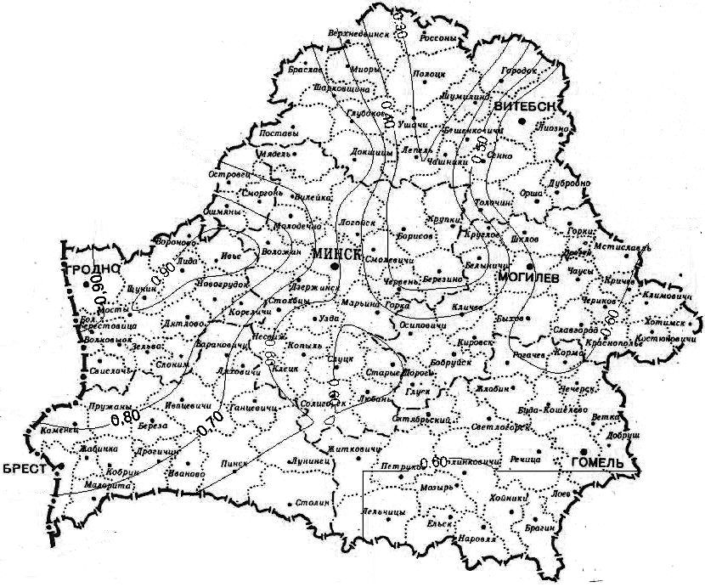

Рис. 12.1. Карта изокоррелят между абсолютной высотой
и глубиной расчленения рельефа
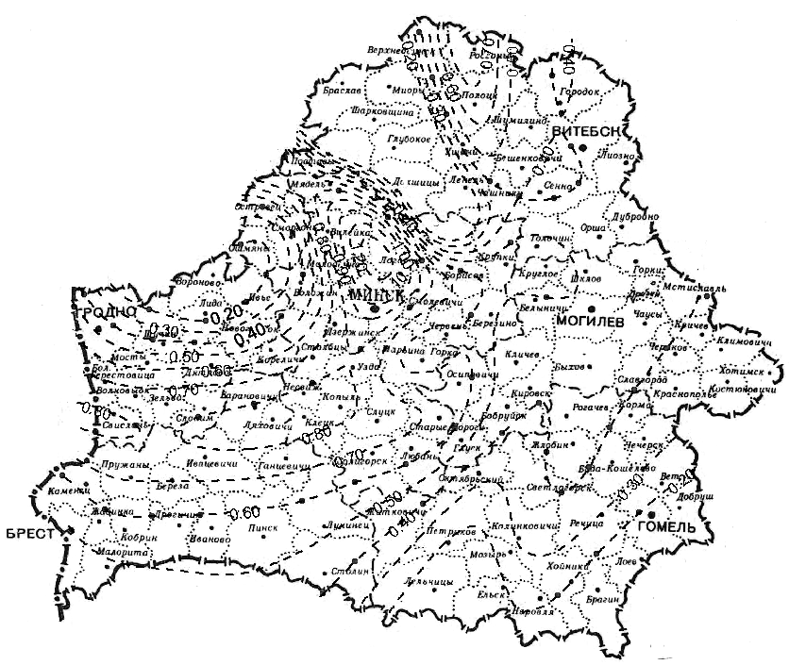
Рис. 12.2. Карта изокоррелят между абсолютной высотой
и густотой расчленения рельефа
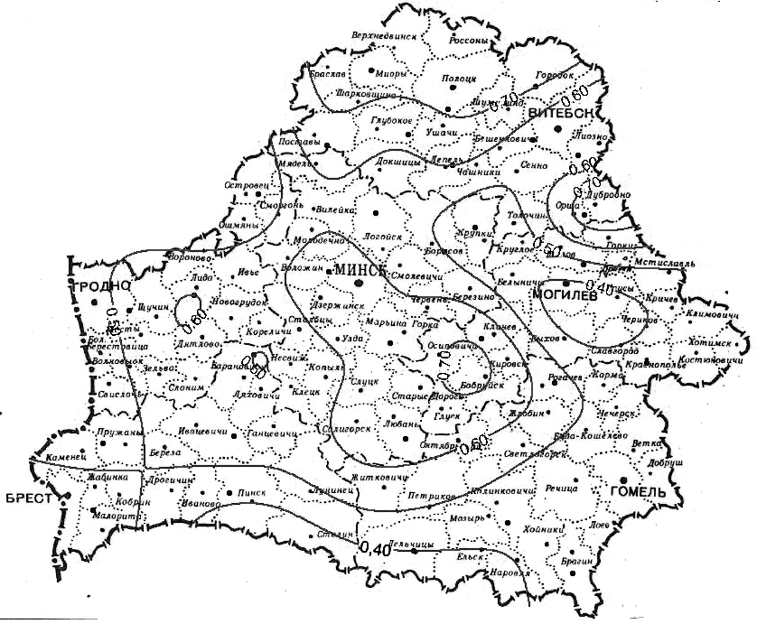
Рис. 12.3. Карта изокоррелят между суммой активных температур
вегетационного периода и годовым количеством осадков

Тренд-анализ

ТРЕНД-АНАЛИЗ — совокупность математических приемов, основанных на аппроксимации наблюденных значений геол. характеристик с целью выявить основную тенденцию в изменении этих характеристик на площади или в разрезе в зависимости от параметров. Для аппроксимации наблюденных значений обычно применяют какую-либо функцию от времени или от координат точки, подбираемую по методу наименьших квадратов. Аппроксимация наблюденных данных, зависящих от одной переменной (времени или мощн. отл.), получила название временного тренда ( = f(t), time trend analysis). Аппроксимация наблюденных данных, зависящих от двух переменных, в частности от географических координат точки наблюдения = f(φ,λ), получила название анализа поверхности тренда, или Т.-а. Этот метод анализа впервые использован для выявления региональной и локальной компоненты характеристик при решении палеогеографических задач (Miller, 1956, Krumbein, 1956). Особенно широкое распространение Т.-а. получил после внедрения в практику геол. работ ЭВМ. Задачи, связанные с выделением тренда, используются при сопоставлении и расчленении разрезов, картировании геол. характеристик (Романова, 1964; Боровко, 1971).

Анализ тенденций (Trend Analysis) Аналитический метод, использующий математические модели для прогнозирования результатов в будущем на основании исторических данных. С помощью этого метода определяется отклонение от базового плана по затратам, срокам или содержанию с использованием данных из предыдущих периодов отчетности и прогнозирования величины отклонения данного параметра в определенный момент в будущем, если в исполнение проекта не будут вноситься изменения.

